DATA DA REUNIÃO ORDINÁRIA | MÊS
07/05/2021 | Maio
09/06/2021 | Junho
07/07/2021 | Julho
11/08/2021 | Agosto
08/09/2021 | Setembro
13/10/2021 | Outubro
10/11/2021 | Novembro
08/12/2021 | Dezembro
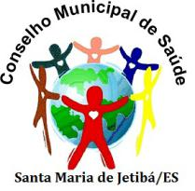
CONSELHO MUNICIPAL DE SAÚDE - CMS/ SMJ
(CRIADO PELA LEI MUNICIPAL Nº 117, DE 16 DE FEVEREIRO DE 1993 e
ALTERADA PELA LEI Nº 1301, DE 14 DE DEZEMBRO DE 2010)

CALENDÁRIO DAS REUNIÕES ORDINÁRIAS DO CONSELHO MUNICIPAL DE SAÚDE- CMS

